Proyek Mobile Programming
(Aplikasi Kuliah.ku)



Disusun Oleh :
Kevin Ardi Setyawan :2313025057

PROGRAM STUDI PENDIDIKAN TEKNOLOGI INFORMASI
FAKULTAS KEGURUAN DAN ILMU PENDIDIKAN
UNIVERSITAS LAMPUNG
2025

- Latar Belakang
Perkembangan teknologi mobile memberikan peluang baru di dunia pendidikan, khususnya dalam mendukung aktivitas belajar mahasiswa. Tapi, masih banyak mahasiswa yang kesulitan dalam mengatur jadwal kuliah, mencatat materi, mengelola tugas, dan meengelola keuangan dengan baik. Saya membuat aplikasi bernama Kuliah.ku yang dirancang untuk menjadi solusi digital yang membantu mahasiswa dalam mengatur perkuliahan, manajemen waktu, serta meningkatkan efektivitas di dunia perkuliahan. Dengan fitur seperti jadwal kuliah, manajemen tugas, catatan digital, dan manajemen keuangan, aplikasi ini diharapkan dapat menjadi asisten belajar pribadi mahasiswa.
- Rumusan Masalah
Beberapa permasalahan yang sering dihadapi mahasiswa:
- Kesulitan mengatur jadwal kuliah dan pengingat waktu.
- Sulit memantau jadwal, deadline tugas dan ujian secara terorganisir.
- Mahasiswa terkadang merasa sulit untuk mengatur keuangan.
- Tidak adanya aplikasi terpadu yang memadukan jadwal, tugas, catatan, dan keuangan dalam satu platform.
- Timeline
Minggu | Kegiatan | Keterangan
1-2 | Analisis fitur dan kebutuhan, pembuatan konsep rancangan awal.
3-4 | Perancangan struktur aplikasi (Use case diagram, flowchart, dan ERD database)
5 | Membuat desain UI/UX dan database
5-7 | Implementasi pembuatan halaman login (autentikasi) & halaman dashboard.
8-13 | Implementasi fitur Jadwal Kuliah, To Do List, dan Manajemen Keuangan
14 | Pengujian dan perbaikan bug.
15 | Finalisasi aplikasi dan laporan akhir.

- Pelaksanaan Timeline

- Minggu 1 :Rancangan Desain Awal (Mockup)
- Halaman Welcome (sign in/sign up)
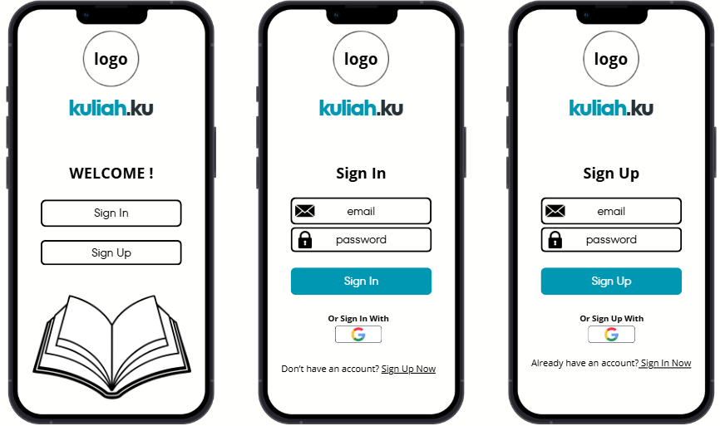

- Dashboard dan Menu
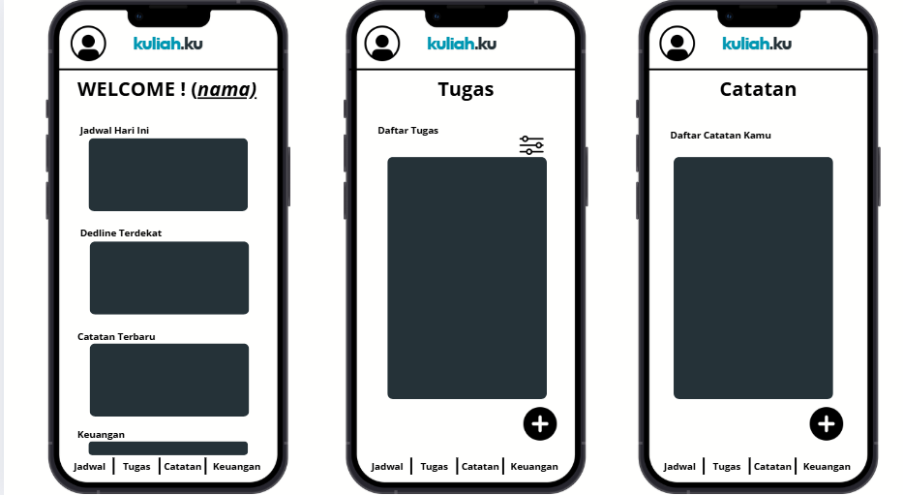

- Minggu 2-4: Analisis fitur dan kebutuhan, pembuatan konsep rancangan awal dan Perancangan struktur aplikasi (Use case diagram, flowchart, dan ERD database)
Link dokumen SRS: https://drive.google.com/drive/folders/1FhaMQq9TmdoUJ7RrK9WJ5DklOSZRjagU?usp=sharing

- Minggu 5: Membuat desain UI/UX dan database
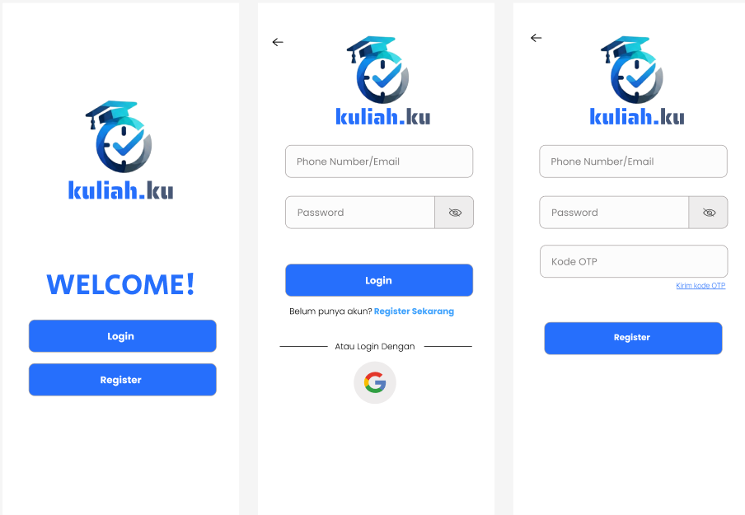
- Desain UI/UX

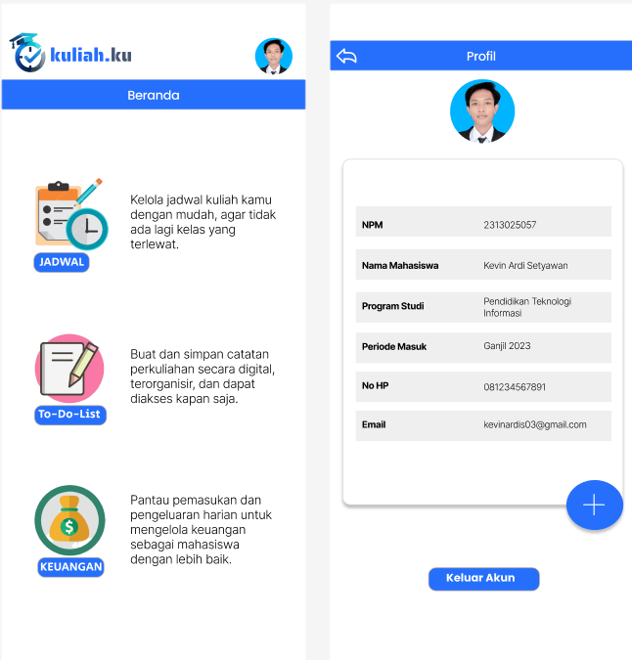
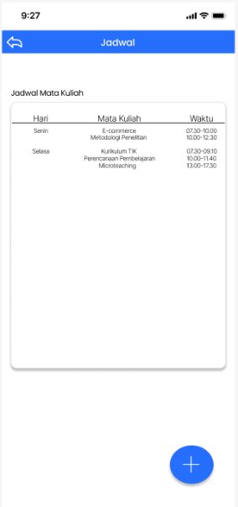
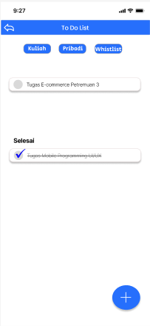
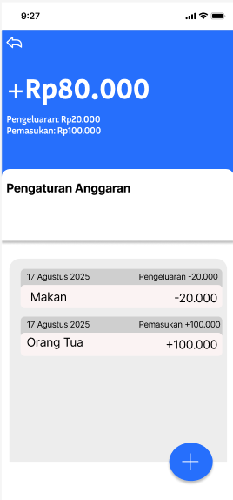

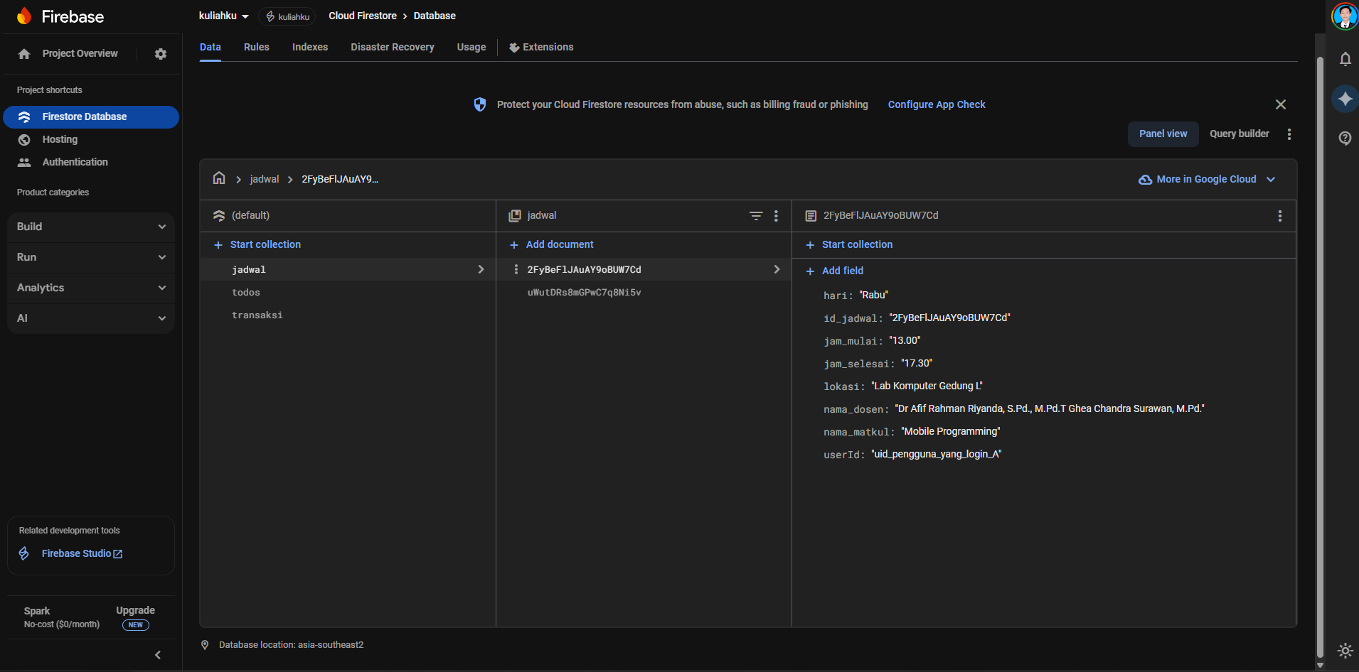
- Desain database

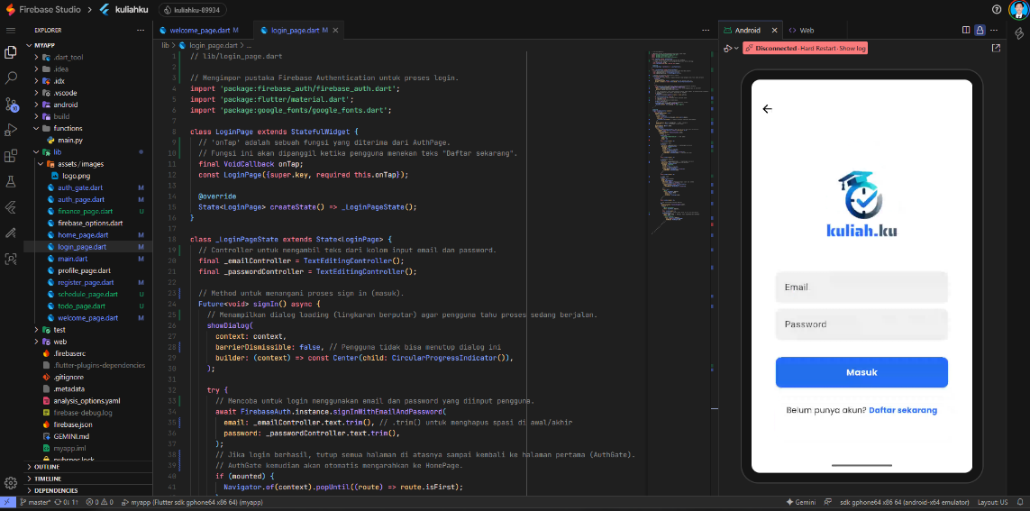
- Minggu 5-7: Implementasi pembuatan halaman login & halaman dashboard.

